燕山大学 里仁学院

选 修 课

选修指南
(17、16、15、14级第二、四、六、八学期用合订本)

教 务 部
二○一八年四月

2018年4月13日（周五8：00）——2018年4月16日（周一18：00）
目 录

选 修 课 1
燕山大学里仁学院关于修读选修课的若干规定（第二次修订） I
选 课 说 明 II
WEB选课系统操作指南 1
选修课： 1
01人际心理学 1
02二级MS Office高级应用 1
2018学年春季学期里仁学院第二轮选修课时间表 4

燕山大学里仁学院关于修读选修课的若干规定（第二次修订）

为规范院级选修课（简称选修课）的管理及选课程序，指导学生合理地修读选修课，制定本规定。
1、本规定适用于14、15、16、17级学生。
2、院级选修课学分是毕业所需总学分之必备学分的一部分，在校期间最少修读3学分的院级选修课。（不再做“自然科学”与“人文社会科学”的类别要求）。
3、每学期可选1门。
4、凡与本专业教学计划中必修课程内容相同或相近的课程，不论学时多少，此专业的学生不得选读。教学计划可在学生所在系查询。
5、同一门课程（包括名称略有差异，实质内容相近的课程），不同教师授课，只能选一位教师的课，且按一门课记载学分。
6、相同或相近的课程，无论处于哪一学期，均不得重选（以前所选该课程没获得学分除外）。
7、选修课一经认定，不得更改。原则上不予补选，由于个人原因造成错选或旷选的学生，责任自负。学生放弃选修考核或考核不合格，均不能取得学分，可在下学期重选，或改选其它课程。
8、选修课开课前公布批准选修的课程及学生名单，并以此为依据确认听课、考试及取得学分的资格。
本规定由教务部负责解释。

选 课 说 明

1、选课时间为2018年4月13日（周五8：00）——2018年4月16日（周一18：00）结束。
2．“选修课介绍”中所列“供选专业”是指只有该类专业的学生可以选修此课程，该类专业以外的学生禁选此课程，否则不记学分；学生选课时，一定要注意该项目所指专业。
3．每名学生每次仅可选修一门课程。
4．学生可按《选课流程》的安排自由上机选课。
5．学生选课前，一定要认真阅读《选修指南》，授课教师或选课学生如发现选课内容材料有误，请与教务部刘老师联系（行政办公楼204室，电话：8387570），以便及时改正，个别修改或更正将在网上进行，请注意有关通知，选修课的内容简介等以网上内容为准。
6．选修课最终结果查询：里仁学院→教务在线→学生服务区→选修课查询。
7．高年级学生可以选低年级的课程。

WEB选课系统操作指南
- 登录系统

打开IE浏览器，输入WEB服务器地址或从教务处主页登录“正方教务管理系统”，进入用户登录界面。输入学号及口令(默认为身份证号)，选择“学生”角色，按“登录”。(请各位同学不要忘记关闭所有开启的窗口，以防他人进入，造成不良后果！)
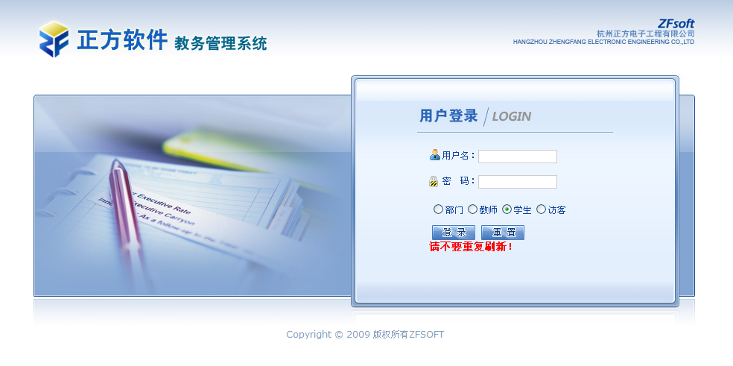
- 学生网上选课

网上选课内容包括：学生选课、选体育课、全校性公共选修课、重修或补修选课。
2.1学生选课
点击“网上选课”->“学生选课”进入选课系统。
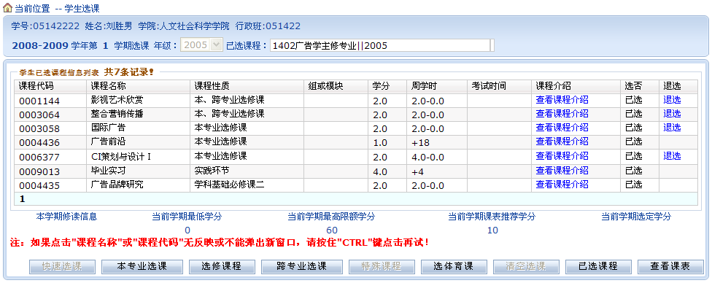
1、选择选课项目
学生选课项目包括：快速选课、本专业选课、选修课程、跨专业选课、特殊课程、选体课。
(1)选修课程：指校公选课。
点击“选修课程”按钮，系统弹出学科选择窗口，显示具体学科及上课时间，选中某一学科按“选定”，系统根据选择情况列出该学科该上课时间的所有课程。关闭弹出窗口即可进行下一步选课。
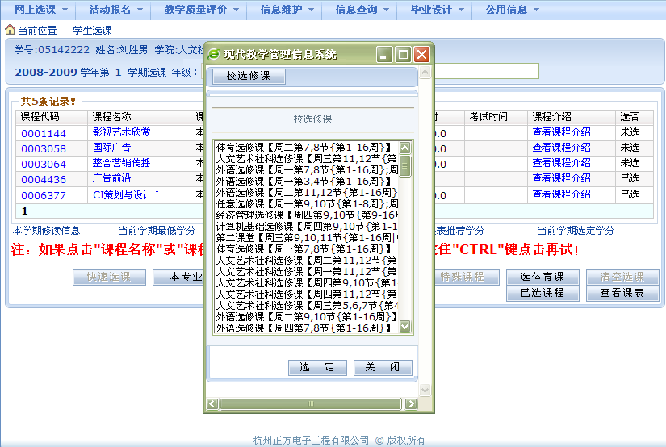
学生根据实际情况选择课程。
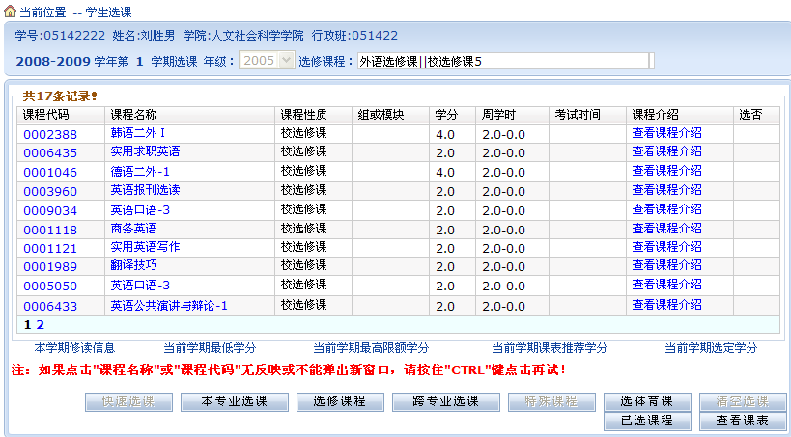
点击课程名称，系统弹出该课程上课信息，学生可根据实际确定是否预订教材后按“选定”即可，若误选可按“删除”退选。
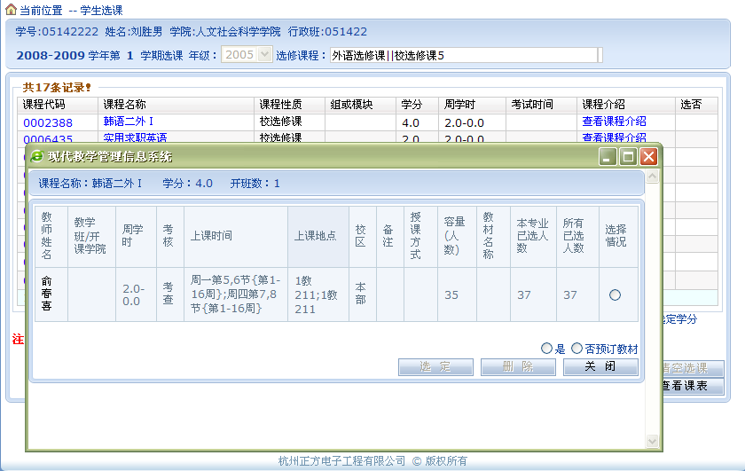
按“关闭”按钮，即可看到该课程选中状况(在“选否”下显示“已选”)。
点击“已选课程”可查阅所有已选中课程情况。
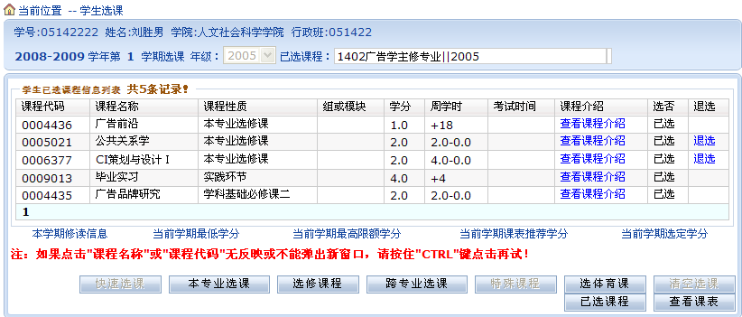
按“查看课表”可查阅本学期个人课表，也可先查课表再选课，以免冲突。
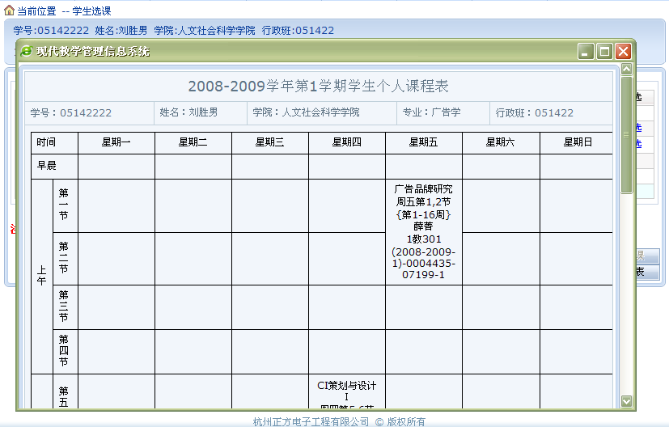

（2）全校性公共选修课
“全校性公共选修课”与学生选课中的“选修课程”是一样的，也只是界面上的不同还有就是一些控制上的不同。
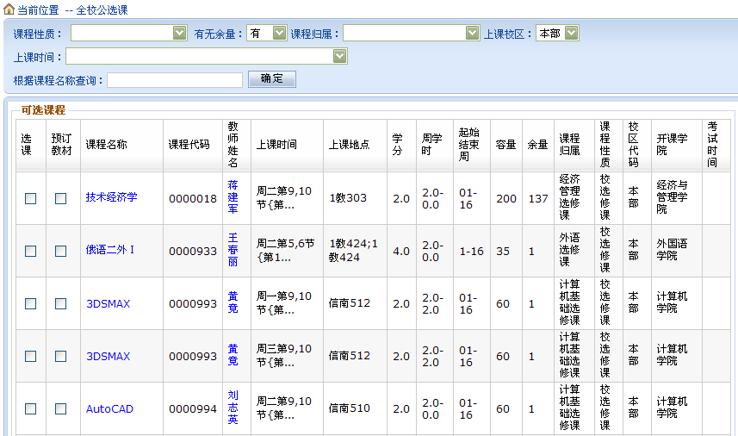

图9．查询页面
选课过程中请注意：
（1）每轮预选课程不得超过一门。
（2）预选过程中可随时调整已预选的课程。
（3）人数已满的课程，在侧栏中会显示相应字样，你无法再选。
（4）在“不得同选”栏中，数字相同的课程不得同时选择
（5）供选专业栏显示该门课的供选专业，请注意查看。
（6）如果想了解该门课的详细信息，请点击该门课程的课程名称。

选修课：

01人际心理学
【学时学分】学时数：16 学分： 1
【供选专业】
【禁选专业】
【供选年级】 不限
【上课时间】 周一、三9-10节 起止周次：12-16
【上课地点】 D203
【人数上限】 60 【人数下限】 20
【选用教材】 《人际关系心理学》2008年8月版 作者：丁庆新
出版社： 清华大学出版社
【课程简介】人是社会关系的总合。任何人都不可避免地要和他人交往。本课程的学习将会使人们明确人际关系中的种种心理、行为发生的条件和情景，了解人与人之间心理上的关系和心理上的距离，使个人需要与他人需要、社会需要相协调，从而有助于人们对众多人际事件的预测、调控和疏导，实现个体对自身心理活动的理解和调节，以建立和维护良好的人际关系。本课程不仅重视基本理论的阐述，更要提高实践的能力，以期建立良好的人际关系。
【任课教师简介】
姓名：刘娜 出生日期： 1981.11 性别：女 职称：讲师
所在单位：里仁学院
简历：2004年8月开始做个体心理咨询、团体心理咨询。
2005年9月开始每学期讲授《当代大学生心理素质教育与训练》、《人际心理学》。
2006年5月到10月在中国医科大接受“心理咨询师”培训。国家二级心理咨询师
2006年12月、2007年6月、2007年11月接受“精神分析疗法”培训。
2008年接受箱庭疗法培训。2010年，接受“房树人投射测试”培训。
2013年，接受“催眠”培训。

02二级C语言程序设计算法
【学时学分】学时数： 24 学分： 1.5
【供选专业】
【禁选专业】
【需先修课程】
【供选年级】 不限
【上课时间】 周一、三9-10节 起止周次：12-17
【上课地点】计算机机房jf
【人数上限】 60 【人数下限】 20
【选用教材】 《全国计算机等级考试二级教程——C语言程序设计》、《全国计算机等级考试上机考试题库——二级C》2015年版 作者：教育部考试中心 编
出版社：高等教育出版社、电子科技大学出版社
【课程简介】包括课程主要内容：
讲解全国计算机等级考试二级C上机考试题库中的真题，并按题型分类，重点解析编程题算法。
作用：根据用人单位的需求，开设《二级C语言程序设计算法》课程，使学生掌握程序设计方法、提高程序测试及调试的技能。
要求：为加强实践训练，增强学生编程调试的技能，希望将理论课和实验课尽量安排在机房上。
【任课教师简介】
姓名： 赵凤杰 出生日期： 1964.11.29 性别：女 职称：工程师
所在单位：里仁学院
简历：本人自2005年秋季学期以来，在校内、外曾多次讲过《二级C语言程序设计》培训课，围绕未来教育等各大培训机构编写的上机真题题库中编程题的典型算法进行讲解和实验操作，同时教会学生编程思想、编程技巧及调试方法。

2018学年春季学期里仁学院第二轮选修课时间表Error: Reference source not found注：选修课的上课时间和地点会因为选修课的选课人数数量发生变化，
最终上课时间和地点请关注里仁学院网站通知。

